El Sistema åker till Side by Side i Göteborg – vilket sommarlovsäventyr!
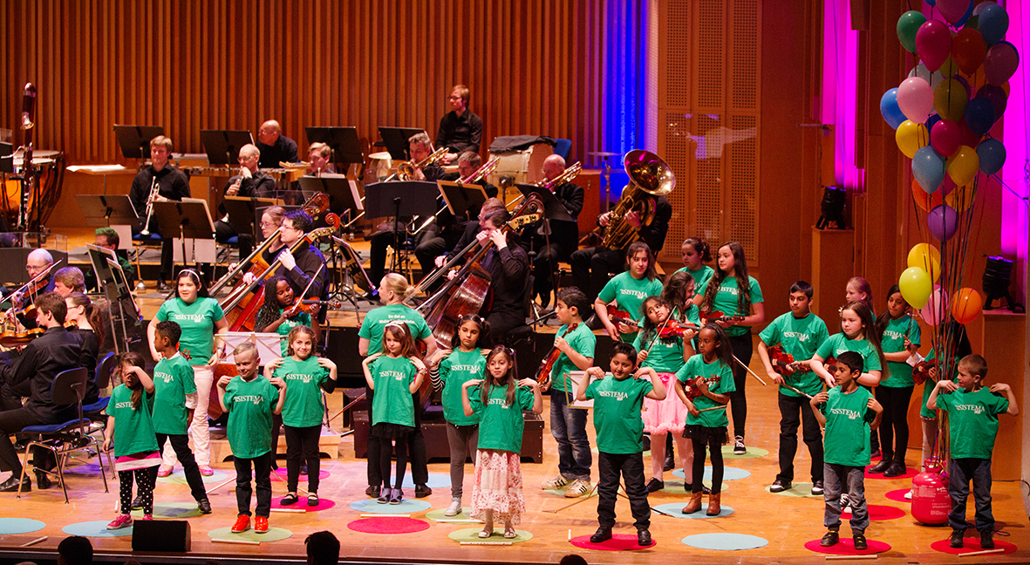

De har övat och spelat tillsammans under ett år och den 17-18 juni är det dags för Malmös El Sistema-barn att stå sida vid sida med vännerna från bland annat Stockholm, Södertälje och Göteborg vid den stora El Sistema-festivalen Side by Side i Göteborg. Ett sommarlovsäventyr utöver det vanliga!

Sedan Malmö Kulturskolas El Sistema-verksamhet drog igång i augusti förra året engagerar den över 200 barn i Kroksbäck och Holma. Barnen spelar fiol, flöjt, sjunger och har rytmik. Flera timmar tre dagar i veckan efter skoltid övas och repeteras det, och de har redan stått på scen och sjungit och spelat tillsammans med sina mentorer MSO vid olika konserter, bland annat senast på Nationaldagen.

På äventyr
Så nu är det dags för ett ännu större sammanhang. 17-18 juni åker 18 av Malmös El Sistema-barn tillsammans med Malmö Kulturskolas El Sistema-pedagoger till Göteborg. Där ska de möta upp El Sistema från bland annat Stockholm, Södertälje och Göteborg vid den första stora svenska El Sistema-festivalen Side by Side som anordnas av relativt nybildade stiftelsen El Sistema Sverige.

– Detta är verkligen barnens grej. Att få spela tillsammans med andra barn från olika delar av landet kommer att ge förståelsen av vad det innebär att vara en del av ett stort sammanhang. Delaktigheten i det nationella El Sistema-nätverket är en oerhört viktig byggsten i vårt arbete med att skapa ett hållbart El Sistema Malmö, säger Magnus Ekwall, enhetschef för El Sistema, Malmö Kulturskola.

Om Side by Side
Side by Side är ett musikläger för barn och unga med syftet att bygga broar mellan kulturer och kontinenter. Man sjunger, spelar, repeterar, tragglar och skrattar tillsammans. Man träffar etablerade musiker och förebildar varandra, får ny inspiration och kunskap. Triple and touch, Star for life m fl medverkar.

Mer information finns på www.elsistema.se.

Ta chansen att träffa barnen som ska åka och prata med våra El Sistema-pedagoger!

Kontakt:
Magnus Ekwall, enhetschef El Sistema, Malmö Kulturskola, 0709-17 38 02
Linda Björk, kommunikatör, Malmö Kulturskola, 0768-71 76 68

